№1 | сентябрь | ЗАДАНИЕ 1: Дорисуй по клеточкам.  ЗАДАНИЕ 2: Реши задачу и запиши ответ:  6 мальчиков играли в мяч близко от проезжей части дороги. Два мальчика вспомнили, что это опасно и ушли. Остальные остались играть на дороге. Сколько ребят поступили правильно?  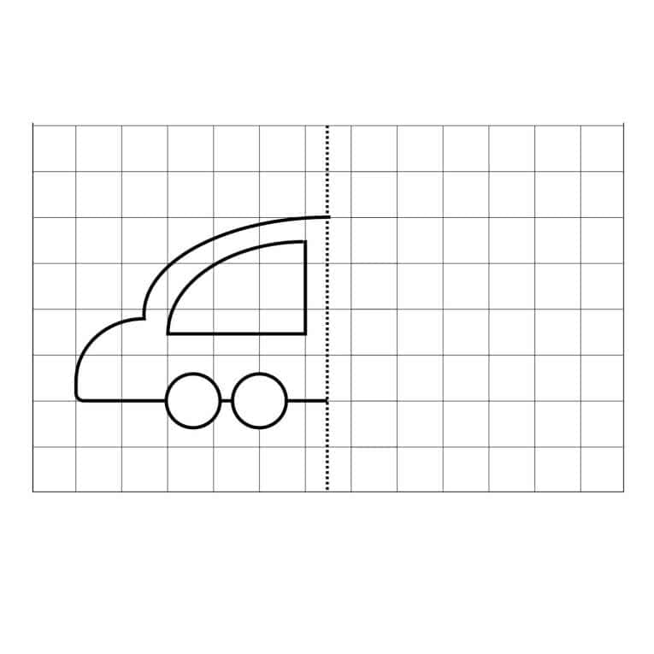
№2 | октябрь | ЗАДАНИЕ1: Нарисуй по клеточкам в тетрадь  ЗАДАНИЕ 2: Реши задачу и запиши ответ: 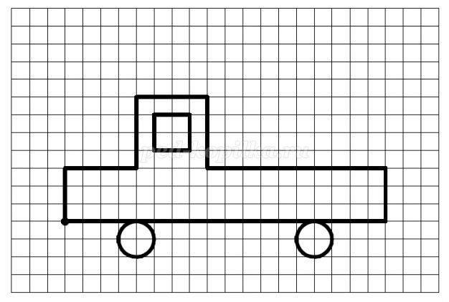  Коле 8 лет. Он мечтает стать шофёром. Права на вождение машины Коля может получить только в 18 лет. Сколько лет осталось ждать Коле?
№3 | ноябрь | ЗАДАНИЕ: Реши задачу и запиши ответ:  Маша идёт в школу сначала 15 минут до пешеходного перехода, а затем ещё 10 минут. Сколько времени тратит Маша на дорогу из дома до школы?
№4 | декабрь | ЗАДАНИЕ: Реши задачу и запиши ответ:  Инспекторы дорожного движения дежурили на дорогах города. Первый инспектор задержал 11 детей, которые переходили дорогу в запрещённом месте. Второй инспектор остановил и оштрафовал 12 водителей, которые превысили скорость. Сколько всего нарушителей задержали инспекторы?
№5 | январь | ЗАДАНИЕ 1: Дорисуй по клеточкам.  ЗАДАНИЕ 2: Реши задачу и запиши ответ:  Папа ехал в первый день на машине до дачи 30 км, На другой день он проехал 50 км. с дачи до деревни. Сколько всего километров проехал папа за два дня? На сколько километров больше папа проехал во второй день?
№6 | февраль | ЗАДАНИЕ: Реши задачу и запиши ответ:  От торгового центра до подземного перехода нужно пройти 90 метров. Затем до автобусной остановки ещё 20 метров. На каком расстоянии от торгового центра находится остановка ?
№7 | март | ЗАДАНИЕ1: Нарисуй по клеточкам в тетрадь  ЗАДАНИЕ 2: Реши задачу и запиши ответ:  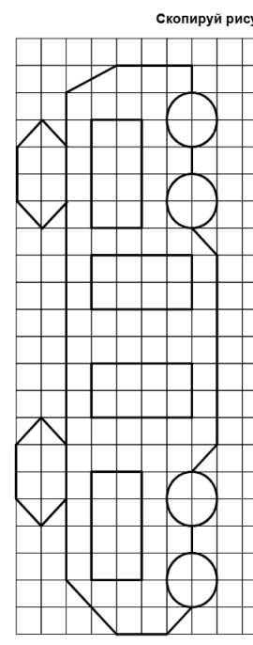  В троллейбусе ехало 47 пассажиров. 25 купили билеты, а остальные ехали с проездными. Сколько пассажиров было с проездными?
№8 | апрель | ЗАДАНИЕ: Реши задачу и запиши ответ:  Автомобиль двигался из одного города в другой 8 часов 30 минут. Через два дня он поехал обратно с меньшей скоростью , поэтому затратил на дорогу 10 часов 30 минут. Сколько всего времени понадобилось на дорогу туда и обратно?
№9 | май | ЗАДАНИЕ: Реши задачу и запиши ответ:  В городе установили новые дорожные знаки: 17 штук – велосипедная дорожка,  7- пешеходный переход, 4 –ограничение максимальной скорости. Сколько новых знаков установили в городе?  

